
МИНИСТЕРСТВО ОБРАЗОВАНИЯ Самарской области

государственное Бюджетное профессиональное
образовательное учреждение самарской области

«ПОВОЛЖСКИЙ ГОСУДАРСТВЕННЫЙ КОЛЛЕДЖ»

МЕТОДИЧЕСКИЕ РЕКОМЕНДАЦИИ
ПО ПРОХОЖДЕНИЮ
ПРОИЗВОДСТВЕННОЙ ПРАКТИКИ

ПМ.04 СОПРОВОЖДЕНИЕ И ОБСЛУЖИВАНИЕ
ПРОГРАММНОГО ОБЕСПЕЧЕНИЯ
КОМПЬЮТЕРНЫХ СИСТЕМ

09.02.07 Информационные системы и программирование

технический профиль

ДЛЯ СТУДЕНТОВ ОЧНОЙ ФОРМЫ ОБУЧЕНИЯ
С ПРИМЕНЕНИЕМ ЭЛЕКТРОННОГО ОБУЧЕНИЯ И
ДИСТАНЦИОННЫХ ОБРАЗОВАТЕЛЬНЫХ ТЕХНОЛОГИЙ

Самара, 2026 г.

ОДОБРЕНО
Предметно - цикловой
(методической) комиссией
Информационных технологий
Председатель:
_____________ Куликова Ю.И
«_____» ____________ 20__ г.

Составитель: Куликова Ю.И, преподаватель ГБПОУ «Поволжский государственный колледж».

Методические рекомендации по организации и прохождению производственной практики с применением электронного обучения и дистанционных образовательных технологий, являются частью учебно-методического комплекса (УМК) ПМ.04 Сопровождение и обслуживание программного обеспечения компьютерных систем.
Методические рекомендации определяют цели и задачи, конкретное содержание, особенности организации и порядок прохождения производственной практики студентами в дистанционном режиме, а также содержат требования по подготовке отчета о практике.
Методические рекомендации адресованы студентам, обучающихся по очной и заочной формам обучения с применением электронного обучения и дистанционных образовательных технологий.
В электронном виде методические рекомендации размещены на файловом сервере колледжа, а также на сайте колледжа по адресу: www.pgk63.ru.
СОДЕРЖАНИЕ

ВВЕДЕНИЕ 4
1 ЦЕЛИ И ЗАДАЧИ ПРАКТИКИ 9
2 СОДЕРЖАНИЕ ПРАКТИКИ 16
3 ОРГАНИЗАЦИЯ И РУКОВОДСТВО ПРАКТИКОЙ 19
3.1 Основные права и обязанности обучающихся в период прохождения практики 20
3.2 Обязанности руководителя практики от колледжа 22
4 ТРЕБОВАНИЯ К ОФОРМЛЕНИЮ ОТЧЕТА 23
ПРИЛОЖЕНИЕ А Шаблон титульного листа отчета 26
ПРИЛОЖЕНИЕ Б Шаблон внутренней описи документов 27
ПРИЛОЖЕНИЕ В Шаблон индивидуального плана 28
ПРИЛОЖЕНИЕ Г Шаблон отчета о выполнении заданий практики 30
ПРИЛОЖЕНИЕ Д Форма аттестационного листа-характеристики 31
ПРИЛОЖЕНИЕ Е Шаблон дневника практики 38
ПРИЛОЖЕНИЕ Ж Пример структуры организации 41
ПРИЛОЖЕНИЕ И Шаблон реестра компьютерной техники и программного обеспечения 42
ПРИЛОЖЕНИЕ К Пример реестра компьютерной техники и программного обеспечения 43
ПРИЛОЖЕНИЕ Л Настройка сетевых служб OC Microsoft Windows 45
ПРИЛОЖЕНИЕ М Установка, настройка и конфигурирование WAMP Server 47
ПРИЛОЖЕНИЕ Н Инструкция по технике безопасности 49
ПРИЛОЖЕНИЕ П Форма отзыва руководителя о практике 51

ВВЕДЕНИЕ

Уважаемый студент!

Производственная практика является составной частью профессионального модуля ПМ.04 Сопровождение и обслуживание программного обеспечения компьютерных систем по специальности 09.02.07 Информационные системы и программирование.
Требования к содержанию практики регламентированы:
- Федеральным государственным образовательным стандартом среднего профессионального образования третьего поколения по специальности 09.02.07 Информационные системы и программирование;
- учебными планами специальности 09.02.07 Информационные системы и программирование;
- рабочей программой ПМ.04 Сопровождение и обслуживание программного обеспечения компьютерных систем;
- потребностями ведущих учреждений, промышленных и коммерческих предприятий;
- настоящими методическими указаниями.
По профессиональному модулю ПМ.04 Сопровождение и обслуживание программного обеспечения компьютерных систем учебным планом предусмотрена учебная и производственная практики.
Производственная практика по профилю специальности направлена на формирование у студента общих и профессиональных компетенций, приобретение практического опыта по виду профессиональной деятельности Сопровождение и обслуживание программного обеспечения компьютерных систем. В рамках производственной практики Вы получаете возможность освоить правила и этические нормы поведения служащих и работников в сфере проектирования и разработки программных продуктов.
Прохождение практики повышает качество Вашей профессиональной подготовки, позволяет закрепить приобретаемые теоретические знания, способствует социально-психологической адаптации на местах будущей работы.
Методические рекомендации, представленные Вашему вниманию, предназначены для того, чтобы помочь Вам подготовиться к эффективной деятельности в качестве техника-программиста. Выполнение заданий практики поможет Вам быстрее адаптироваться к условиям проектирования и разработки программных продуктов.
Обращаем Ваше внимание:
- прохождение производственной практики является обязательным условием обучения;
- студенты, не прошедшую практику по уважительной причине, к экзамену (квалификационному) по профессиональному модулю не допускаются и направляются на практику вторично, в свободное от учебы время;
- студенты, не прошедшие производственную практику без уважительной причины, отчисляются из ПОО за академическую задолженность;
- студенты, успешно прошедшие практику, получают «дифференцированный зачёт» и допускаются к экзамену (квалификационному) по профессиональному модулю.
Настоящие методические рекомендации определяют цели и задачи, а также конкретное содержание заданий по практике, особенности организации и порядок прохождения производственной практики с применением электронного обучения и дистанционных образовательных технологий, а также содержат требования к подготовке отчета по практике.
Консультации по практике проводятся Вашим руководителем, в дистанционном режиме по графику (график определяется руководителем практики). Консультации руководители проводят в он-лайн режиме на платформах Skype/Discord/Zoom,/Twich или в Moodle.
Алгоритм дистанционного взаимодействия между студентом
и руководителем практики от колледжа

- Перед началом практики Вы должны:

  - Принять участие в организационном собрании в первый день практики. Информация о времени проведения и ссылка на подключение будет Вам направлена в группу в контакте не позднее, чем за один день до начала практики.
  - На организационном собрании получить график индивидуальных и групповых консультаций в ходе организационного собрания в первый день практики
  - В ходе организационного собрания задать руководителю все вопросы по содержанию заданий производственной практики, по этапам прохождения практики в дистанционном режиме, а также по подготовке отчета.

- В процессе прохождения практики Вы должны:

  - В первые два дня практики, на основе данных методических рекомендаций, разработать индивидуальный план (примерная форма приведена в настоящих МР) прохождения производственной практики. Индивидуальный план практики должен отражать все задания ПП. После разработки, файл с индивидуальным планом направить на электронную почту руководителя практики для проверки. Адрес электронной почты руководителя указан ниже по тексту.
  - Выполнять работу в ходе ПП в соответствии с индивидуальным планом прохождения ПП.
  - Выходить на связь с руководителем практики в соответствии с графиком консультаций.
  - Заполнять дневник в соответствии с индивидуальным планом прохождения практики. По итогам каждой недели направлять файл «Дневник практики» на проверку руководителю практики.
  - Еженедельно направлять на электронную почту руководителя практики результаты выполнения заданий в соответствии с индивидуальным планом.
  - Сформировать отчет по ПП в едином файле со сквозной нумерацией страниц. Имя файла – Фамилия студента.

- На последней неделе практики Вы должны:

  - Направить на электронную почту руководителя практики файл с отчетом по ПП. Структура отчета и требования к оформлению описаны в разделе 4.
  - В случае, если Вы получили замечания по содержанию отчета, то необходимо их исправить и повторно направить на электронную почту исправленный вариант отчета по ПП.
  - Получить от руководителя ПП письменное и/или устное подтверждение факта сдачи отчета и результаты аттестации.

Контактные данные руководителей практики

ГРАФИК КОНСУЛЬТАЦИЙ
по преддипломной практике в дистанционном режиме

по специальности 09.02.07 Информационные системы и программирование
(Код и наименование специальности)

№ п/п | дата | Время | Вид консультации | Темы консультаций
1
2
4
5
6
8
9
10
11
17
18

Желаем Вам успехов!

1 ЦЕЛИ И ЗАДАЧИ ПРАКТИКИ

Производственная практика является составной частью образовательного процесса по специальности 09.02.07 Информационные системы и программирование и имеет большое значение при формировании вида профессиональной деятельности Сопровождение и обслуживание программного обеспечения компьютерных систем. Производственная практика является ключевым этапом формирования компетенций, обеспечивая получение и анализ опыта, как по выполнению профессиональных функций, так и по вступлению в трудовые отношения.
Практика направлена на:
- закрепление полученных теоретических знаний на основе практического участия в деятельности любых коммерческих и промышленных организаций;
- приобретение опыта профессиональной деятельности и самостоятельной работы,
- сбор, анализ и обобщение материалов для подготовки материалов отчета по практике.
Выполнение заданий практики является ведущей составляющей процесса формирования общих и профессиональных компетенций по ПМ.04 Сопровождение и обслуживание программного обеспечения компьютерных систем.

Цели практики:

      - Комплексное освоение обучающимися вида профессиональной деятельности Сопровождение и обслуживание программного обеспечения компьютерных систем.

      - Получение практического опыта:
- ПО 1- в настройке отдельных компонентов программного обеспечения компьютерных систем;
- ПО 2- в выполнении отдельных видов работ на этапе поддержки про-граммного обеспечения компьютерной системы;

      - Приобретение необходимых умений:
- У 1 подбирать и настраивать конфигурацию программного обеспечения компьютерных систем;
- У 2 использовать методы защиты программного обеспечения компьютерных систем;
- У 3 проводить инсталляцию программного обеспечения компьютерных систем;
- У 4 производить настройку отдельных компонентов программного обеспечения компьютерных систем;
- У 5 анализировать риски и характеристики качества программного обеспечения;
- У1 П. Проектирование системы на основе:
- средств безопасности и контроля;
- структуры многозвенного приложения.

      - Формирование профессиональных компетенций (ПК)
Таблица 1
Название ПК | Результат, который Вы должны получить при прохождении практики | Результат должен найти отражение
ПК 4.1. Осуществлять инсталляцию, настройку и обслуживание программного обеспечения компьютерных систем. | - Анализ аппаратного и программного обеспечения ПК  - Изучение компонентов ПК и их характеристик  - Виртуальная сборка ПК с заданными характеристиками  - Создание образа системы стандартными средствами Windows  - Создание точек восстановления  - Настройка параметров Windows и системы обновлений  - Настройка политики и служб безопасности  - Установка интегрированных сред программирования, библиотек, компиляторов, модулей  - Настройка интегрированных сред программирования  - Настройка защиты системы стандартными средствами операционной системы  - Анализ различных антивирусных программ  - Разработка методов защиты в компьютерной системе  - Установка и настройка операционной системы  - Тестирование программного обеспечения различного назначения | В отчете о выполнении заданий производственной практики
ПК 4.2. Осуществлять измерения эксплуатационных характеристик программного обеспечения компьютерных систем | - Анализ аппаратного и программного обеспечения ПК  - Изучение компонентов ПК и их характеристик  - Виртуальная сборка ПК с заданными характеристиками  - Создание образа системы стандартными средствами Windows  - Создание точек восстановления  - Настройка параметров Windows и системы обновлений  - Настройка политики и служб безопасности  - Установка интегрированных сред программирования, библиотек, компиляторов, модулей  - Настройка интегрированных сред программирования  - Настройка защиты системы стандартными средствами операционной системы  - Анализ различных антивирусных программ  - Разработка методов защиты в компьютерной системе  - Установка и настройка операционной системы  - Тестирование программного обеспечения различного назначения | В отчете о выполнении заданий производственной практики
ПК 4.3. Выполнять работы по модификации отдельных компонент программного обеспечения в соответствии с потребностями заказчика. | - Анализ аппаратного и программного обеспечения ПК  - Изучение компонентов ПК и их характеристик  - Виртуальная сборка ПК с заданными характеристиками  - Создание образа системы стандартными средствами Windows  - Создание точек восстановления  - Настройка параметров Windows и системы обновлений  - Настройка политики и служб безопасности  - Установка интегрированных сред программирования, библиотек, компиляторов, модулей  - Настройка интегрированных сред программирования  - Настройка защиты системы стандартными средствами операционной системы  - Анализ различных антивирусных программ  - Разработка методов защиты в компьютерной системе  - Установка и настройка операционной системы  - Тестирование программного обеспечения различного назначения | В отчете о выполнении заданий производственной практики
ПК 4.4. Обеспечивать защиту программного обеспечения компьютерных систем программными средствами. | - Анализ аппаратного и программного обеспечения ПК  - Настройка параметров Windows и системы обновлений  - Настройка политики и служб безопасности  - Создание точек восстановления  - Настройка интегрированных сред программирования  - Настройка защиты системы стандартными средствами операционной системы  - Анализ различных антивирусных программ  - Разработка методов защиты в компьютерной системе  - Установка и настройка операционной системы  - Тестирование программного обеспечения различного назначения | В отчете о выполнении заданий производственной практики

Формирование общих компетенций (ОК)
Таблица 2
Название ОК | Результат, который Вы должны получить при прохождении практики | Результат должен найти отражение
OK 1 Выбирать способы решения задач профессиональной деятельности, применительно к различным контекстам | - обоснованность постановки цели, выбора и применения методов и способов решения профессиональных задач;  - адекватная оценка и самооценка эффективности и качества выполнения профессиональных задач | В индивидуальном плане прохождения практики
ОК 2 Осуществлять поиск, анализ и интерпретацию информации, необходимой для выполнения задач профессиональной деятельности. | - использование различных источников, включая электронные ресурсы, медиаресурсы, Интернет-ресурсы, периодические издания по специальности для решения профессиональных задач | В отчете о выполнении заданий производственной практики
ОК 3 Планировать и реализовывать собственное профессиональное и личностное развитие. | - демонстрация ответственности за принятые решения  - обоснованность самоанализа и коррекция результатов собственной работы; | В отчете о выполнении заданий производственной практики
ОК 4 Работать в коллективе и команде, эффективно взаимодействовать с коллегами, руководством, клиентами. | - - взаимодействовать с обучающимися, преподавателями и мастерами в ходе обучения, с руководителями учебной и производственной практик;  - обоснованность анализа работы членов команды (подчиненных) | В отчете о выполнении заданий производственной практики
ОК 5 Осуществлять устную и письменную коммуникацию на государственном языке с учетом особенностей социального и культурного контекста. | - Демонстрировать грамотность устной и письменной речи, - ясность формулирования и изложения мыслей | В отчете о выполнении заданий производственной практики
ОК 6 Проявлять гражданско-патриотическую позицию, демонстрировать осознанное поведение на основе традиционных общечеловеческих ценностей | - соблюдение норм поведения во время учебных занятий и прохождения учебной и производственной практик | В отчете о выполнении заданий производственной практики
ОК 7 Содействовать сохранению окружающей среды, ресурсосбережению, эффективно действовать в чрезвычайных ситуациях. | - эффективное выполнение правил ТБ во время учебных занятий, при прохождении учебной и производственной практик;  - демонстрация знаний и использование ресурсосберегающих технологий в профессиональной деятельности | В отчете о выполнении заданий производственной практики
ОК 8 Использовать средства физической культуры для сохранения и укрепления здоровья в процессе профессиональной деятельности и поддержания необходимого уровня физической подготовленности | - эффективность использовать средств физической культуры для сохранения и укрепления здоровья при выполнении профессиональной деятельности. | В отчете о выполнении заданий производственной практики
ОК 9 Использовать информационные технологии в профессиональной деятельности. | - эффективность использования информационно-коммуникационных технологий в профессиональной деятельности согласно формируемым умениям и получаемому практическому опыту; | В отчете о выполнении заданий производственной практики
ОК 10 Пользоваться профессиональной документацией на государственном и иностранном языке | - эффективность использования в профессиональной деятельности необходимой технической документации, в том числе на английском языке. | В отчете о выполнении заданий производственной практики
ОК 11 Планировать предпринимательскую деятельность в профессиональной сфере | - Проявление интереса к изменениям в области профессиональной деятельности;  - умение осуществлять поиск актуальной информации;  - эффективный поиск и выбор актуальной профессиональной документации. | В отчете о выполнении заданий производственной практики

Практика может быть организована на промышленных и коммерческих предприятиях:
- АНО ДПО «Региональный центр охраны труда»;
- ОАО «Безупречные системы»;
- ООО «Самарские коммунальные системы»;
- ОАО «Кузнецов»;
- ОАО «Самарский трансформатор»;
- ОАО «Мегафон»;
- ОАО «Связьтранснефть»;
- ООО «Волга-сервис»;
- Производственный комплекс «Электро»;
- ЗАО «Средневолжский механический завод»;
- ООО НПК «Разумные решения»;
- ОАО ПКК «Весна» и др.

2 СОДЕРЖАНИЕ ПРАКТИКИ

Содержание заданий практики позволит Вам сформировать профессиональные компетенции по виду профессиональной деятельности Сопровождение и обслуживание программного обеспечения компьютерных систем по ФГОС СПО и способствовать формированию общих компетенций (ОК).
По прибытию на место прохождения практики Вы вместе с куратором должны составить календарный план прохождения практики по профилю своей специальности. При составлении плана следует руководствоваться заданиями практики.
Задания практики
Таблица 4
№ п/п | Содержание заданий | Коды  формируемых ПК | Комментарии по  выполнению задания
 | Ознакомиться с производственно-хозяйственной деятельностью предприятия (организации). | ПК 4.2  ПК 4.3 | Кратко, на 0,5-1 страницах описать в отчете суть деятельности предприятия.
 | Описать структуру и инфраструктуру организации, систему взаимоотношений между ее отдельными подразделениями, основные направления деятельности, отношения с партнерами. | ПК 4.2  ПК 4.3 | Кратко (0,5 страницы) описать в отчете подразделения организации, отношения с партнерами  Нарисовать структуру предприятия используя программу MS Visio. См. пример в приложении И.
 | Проанализировать возможность автоматизации рабочих процессов | ПК 4.2  ПК 4.3 | Кратко описать в отчете возможность создания программного продукта для автоматизации рабочей области сотрудника и совершенствования существующей информационной системы.
 | Анализ аппаратного и программного обеспечения ПК (на примере конкретного подразделения) | ПК 4.1  ПК 4.2  ПК 4.3  ПК 4.4 | Составить совмещенный реестр компьютерной техники и программного обеспечения (ПО). Описать компьютер (процессор, память, видео и т.д.) и ПО (наименование ОС, наименования и версии прикладных, сервисных и прочих программ). См. пример в приложении К.
 | Изучение компонентов ПК и их характеристик(на примере конкретного подразделения) | ПК 4.1  ПК 4.2  ПК 4.3  ПК 4.4
 | Установка и настройка операционной системы | ПК 4.1  ПК 4.2  ПК 4.3  ПК 4.4 | На вашем рабочем ПК выполнить установку операционной системы, затем выполнить ее настройку по следующим параметрам:  - Параметры ОС  - Система обновлений  - Политики ОС  - Службы безопасности  Пример настройки приведен в Приложении М
 | Настройка параметров Windows и системы обновлений | ПК 4.1  ПК 4.2  ПК 4.3  ПК 4.4
 | Настройка политики и служб безопасности | ПК 4.1  ПК 4.2  ПК 4.3  ПК 4.4
 | Установка интегрированных сред программирования, библиотек, компиляторов, модулей | ПК 4.1  ПК 4.2  ПК 4.3  ПК 4.4 | На вашем рабочем ПК выполнить установку интегрированной среды программирования с различными дополнениями, затем произвести ее настройку и тестирование работоспособности.  Пример приведен в Приложении Н.
 | Настройка интегрированных сред программирования | ПК 4.1  ПК 4.2  ПК 4.3  ПК 4.4
 | Тестирование программного обеспечения различного назначения | ПК 4.1  ПК 4.2  ПК 4.3  ПК 4.4
 | Создание образа системы стандартными средствами Windows | ПК 4.1 | Создать образ операционной системы, установленной на вашем рабочем ПК, стандартными средствами ОС.
 | Создание точек восстановления | ПК 4.1  ПК 4.3 | Создать точки восстановления операционной системы, установленной на вашем рабочем ПК.
 | Разработка методов защиты в компьютерной системе (на примере конкретного подразделения) | ПК 4.1  ПК 4.2  ПК 4.3  ПК 4.4 | Проанализировать существующую систему защиты компьютерной системы организации. Составить перечень предложений по ее усовершенствованию, на основе анализа антивирусных программ, и настроить защиту ПК стандартными средствами.
 | Анализ различных антивирусных программ | ПК 4.1  ПК 4.2  ПК 4.3  ПК 4.4
 | Настройка защиты системы стандартными средствами операционной системы | ПК 4.1  ПК 4.2  ПК 4.3  ПК 4.4
 | Виртуальная сборка ПК с заданными характеристиками | ПК 4.2  ПК 4.3 | Составить сборку ПК, которая удовлетворяла бы всем потребностям заказчика. Оформить сборку можно по примеру реестра компьютерной техники из Приложений К, Л..
 | Описать мероприятия по обеспечению техники безопасности при работе с компьютером. | ПК 4.4 | Инструкция по технике безопасности. Пример приведен в Приложении П.
 | Оформить отчет по практике в бумажном и электронном виде. | ПК 4.2  ПК 4.3 | См. приложения с шаблонами документов для отчета.

Примерный перечень документов, прилагаемых в качестве приложений к отчету по практике:

      - Организационная структура предприятия.
      - Реестр компьютерной техники и программного обеспечения.
      - Отчет по установке и настройке операционной системы и требуемого программного обеспечения (включает в себя описание поэтапного выполнения со скриншотами).
      - Образ операционной системы, записанный на внешний носитель (CD-диск, USB и пр.).
      - Реестр сборки ПК по требованиям заказчика.
      - Инструкция по технике безопасности работы за ПК.

3 ОРГАНИЗАЦИЯ И РУКОВОДСТВО ПРАКТИКОЙ

Общее руководство практикой осуществляет заведующий отделением, курирующий процесс организации и прохождения всех видов практик в соответствии с учебными планами по специальностям.
Ответственный за организацию практики утверждает общий план её проведения, обеспечивает контроль проведения со стороны руководителей/мастеров производственного обучения, организует и проводит инструктивное совещание с руководителями практики, обобщает информацию по аттестации студентов, готовит отчет по итогам практики.
Практика осуществляется в дистанционном режиме на основе договоров между профессиональной образовательной организацией и предприятиями, в соответствии с которыми последние предоставляют места для прохождения практики (при наличии у студента путевки с указанием даты и номера приказа по колледжу). В договоре оговариваются все вопросы, касающиеся проведения практики. Консультирование по выполнению заданий, контроль посещения мест производственной практики, проверка отчетов по итогам практики и выставление оценок осуществляется руководителем практики от ПОО.
Перед началом практики проводится организационное собрание в он-лайн формате с применением электронного обучения и дистанционных образовательных технологий. Посещение организационного собрания и консультаций по практике – обязательное условие её прохождения, в том числе в дистанционном режиме!
Организационное собрание проводится с целью ознакомления Вас с приказом, сроками практики, порядком организации работы во время практики в организации, оформлением необходимой документации, правилами техники безопасности, распорядком дня, видами и сроками отчетности и т.п.
ВАЖНО! С момента зачисления практикантов на рабочие места на них распространяются правила охраны труда и внутреннего распорядка, действующие на предприятии.

4 ТРЕБОВАНИЯ К ОФОРМЛЕНИЮ ОТЧЕТА

Отчет по производственной практике представляет собой комплект материалов, включающий в себя документы на прохождение практики; материалы, подготовленные практикантом и подтверждающие выполнение заданий по практике.
Отчет оформляется в строгом соответствии с требованиями, изложенными в настоящих методических рекомендациях.
Все необходимые материалы по практике комплектуются студентом в папку-скоросшиватель в следующем порядке:
Таблица 6
№  п/п | Расположение  материалов в отчете | Примечание
 | Титульный лист. | Шаблон в приложении А.
 | Внутренняя опись документов, находящихся в деле. | Шаблон в приложении Б.
 | Индивидуальный план прохождения практики. | Шаблон в приложении В.
 | Отчет о прохождении производственной практики. | Шаблон в приложении Г.  Отчет пишется от первого лица.
 | Аттестационный лист-характеристика. | Шаблон в приложении Д.  Аттестационный лист-характеристика является обязательной составной частью отчета по практике. Аттестационный лист-характеристика при прохождении практики в дистанционном формате заполняется руководителем практики от колледжа и не содержит печати от предприятия.
 | Дневник производственной практики с приложениями. | Шаблон в приложении Е.  Заполняется ежедневно. Оценки за каждый день практики ставит руководитель практики от учреждения при прохождении практики в дистанционном режиме
 | Приложения. | Приложения представляют собой материал, подтверждающий выполнение заданий практики (копии созданных документов, фрагменты программ, чертежей и др.). На приложения делаются ссылки в отчете о выполнении заданий практики. Приложения имеют сквозную нумерацию. Номера страниц приложений допускается ставить вручную.

Перечень документов, прилагаемых к отчету:
Таблица 7
№  п/п | Расположение  материалов в отчете | Примечание
 | Благодарственное письмо в адрес ПОО и/или лично практиканта. | Выдается на предприятии/организации. Прикладывается к отчету при его наличии.
 | Анкета руководителя/куратора от предприятия. | Бланк анкеты выдается заведующим отделением (или иным должностным лицом, ответственным за проведение практики в ПОО). Анкета заполняется лично представителем (куратором) предприятия/организации, подписывается и заверяется печатью.

Уважаемый студент, обращаем Ваше внимание, что методические рекомендации в электронном виде размещены на сайте колледжа по адресу: www.pgk63.ru /Образование/Отделения-Специальности-Учебные материалы/ИТ /Информационные системы и программирование /учебные материалы для 2 курса

Требования к оформлению текста отчета

- Отчет пишется:
- от первого лица;
- оформляется на компьютере шрифтом Times New Roman;
- поля документа: верхнее – 2, нижнее – 2,5, левое – 3, правое – 1,5;
- отступ первой строки – 1,25 см;
- размер шрифта - 14;
- межстрочный интервал - 1,5;
- расположение номера страниц - внизу по центру;
- нумерация страниц на первом листе (титульном) не ставится;
- верхний колонтитул содержит ФИО, № группы, курс, дата составления отчета.
- Каждый отчет выполняется индивидуально.
- Содержание отчета формируется в скоросшивателе.

ПРИЛОЖЕНИЕ А
Шаблон титульного листа отчета

Министерство образования Самарской области
ГБПОУ «ПОВОЛЖСКИЙ ГОСУДАРСТВЕННЫЙ КОЛЛЕДЖ»

ОТЧЕТ
ПО ПРОИЗВОДСТВЕННОЙ ПРАКТИКЕ

ПМ.04 СОПРОВОЖДЕНИЕ И ОБСЛУЖИВАНИЕ ПРОГРАММНОГО ОБЕСПЕЧЕНИЯ КОМПЬЮТЕРНЫХ СИСТЕМ

09.02.07 Информационные системы и программирование

Обучающегося гр. __________________
___________________________________
^{(Фамилия, И.О.)}
Организация:______________________
___________________________________
(Наименование места прохождения практики)
Руководитель практики
___________________________________
^{(Фамилия, И.О.)}
Оценка____________________________

Самара, 2026 г.

ПРИЛОЖЕНИЕ Б
Шаблон внутренней описи документов

ВНУТРЕННЯЯ ОПИСЬ
документов, находящихся в отчете

студента (ки) гр.

№  п/п | Наименование документа | Страницы
 | Индивидуальный план прохождения практики.
 | Отчет о прохождении практики.
 | Аттестационный лист-характеристика.
 | Дневник практики.
 | Приложение А
 | Приложение N

00.00.0000

Примечание для обучающихся:
внутренняя опись документов располагается после титульного листа и содержит информацию о перечне материалов отчета, включая приложения.

.

ПРИЛОЖЕНИЕ В
Шаблон индивидуального плана

СОГЛАСОВАНО  Наставник от предприятия  ________________И.О. Фамилия  подпись  _____ _________________ 0000 г. | СОГЛАСОВАНО  Руководитель практики от колледжа  ________________И.О. Фамилия  подпись  _____ _________________ 0000 г.

ИНДИВИДУАЛЬНЫЙ ПЛАН
прохождения практики

№  п/п | Наименование  мероприятий | Дата | Отметка о выполнении
 | Вводный инструктаж, инструктаж по технике безопасности
 | Ознакомиться с производственно-хозяйственной деятельностью предприятия (организации).
Описать:
- структуру и инфраструктуру организации;
- систему взаимоотношений между ее отдельными подразделениями;
- основные направления деятельности.
 | Проанализировать возможность автоматизации рабочих процессов
 | Анализ аппаратного и программного обеспечения ПК (на примере конкретного подразделения)
 | Установка и настройка операционной системы
 | Настройка параметров Windows и системы обновлений
 | Настройка политики и служб безопасности
 | Установка интегрированных сред программирования, библиотек, компиляторов, модулей
 | Настройка интегрированных сред программирования
 | Тестирование программного обеспечения различного назначения
 | Создание образа системы стандартными средствами Windows
 | Разработка методов защиты в компьютерной системе (на примере конкретного подразделения)
 | Настройка защиты системы стандартными средствами операционной системы
 | Виртуальная сборка ПК с заданными характеристиками
 | Описать мероприятия по обеспечению техники безопасности при работе с компьютером.
 | Оформить отчет по практике в бумажном и электронном виде.

Обучающийся Фамилия И.О.
^{(подпись)}
Примечания для обучающихся:
- В план включаются основные мероприятия, которые студент обязан выполнить за время практики с учетом специфики предприятия.
- В графе «Дата» по согласованию с руководителем и наставником практики указывается дата, либо количество дней, отводимых на тот или иной вид деятельности. Если планируется вид деятельности, осуществляемый каждый день, то в графе пишется: «ежедневно».
- Отметка о выполненных мероприятиях должна совпадать с записями в дневнике практики.
- План подписывается студентом.

ПРИЛОЖЕНИЕ Г
Шаблон отчета о выполнении заданий практики

ОТЧЕТ О ВЫПОЛНЕНИИ ЗАДАНИЙ
ПРОИЗВОДСТВЕННОЙ ПРАКТИКИ

Я, Фамилия Имя, студент группы указать номер проходил практику в указать название организации.
Организация занимается ***. Организационная структура предприятия представлена в Приложении *.
Основные бизнес-процессы организации, которые я выявил, это **** текст****
Я считаю, что автоматизировав с помощью программного продукта **** текст**** было бы **** текст****
В ходе прохождения практики мной были изучены **** текст****
Я принимал(а) участие в **** текст****
Мной, совместно с куратором, были составлены **** текст****
Далее в текстовой описательной форме даются ответы на каждый пункт заданий практики, в ходе текста указываются ссылки на приложения (схема организации, образцы документов, презентация и др.) Заканчивается отчет выводом по итогам прохождения практики.
Вывод: В ходе производственной практики по ПМ.04 Сопровождение и обслуживание программного обеспечения компьютерных систем я (научился(-лась), отработал алгоритм выполнения/установки/настройки) **** текст****.

ПРИЛОЖЕНИЕ Д
Форма аттестационного листа-характеристики

АТТЕСТАЦИОННЫЙ ЛИСТ-ХАРАКТЕРИСТИКА ОБУЧАЮЩЕГОСЯ
ГБПОУ «ПОВОЛЖСКИЙ ГОСУДАРСТВЕННЫЙ КОЛЛЕДЖ»

Обучающийся______________________________________ ________________
^{ФИО обучающегося} ^{№ курса/группы}
Проходил(а) практику с ____ __________0000 г. по ____ ___________ 0000 г.
по ПМ.04 Сопровождение и обслуживание программного обеспечения компьютерных систем
^{название ПМ}
на/в _______________________________________________________________
название предприятия/организации
в подразделении______________________________________________________
^{название подразделения}
За период прохождения практики обучающийся/щаяся посетил(а) ________ дней, по уважительной причине отсутствовал(а) _______ дней, пропуски без уважительной причине составили ______ дней.
Обучающийся/щаяся соблюдал(а)/не соблюдал(а) трудовую дисциплину, правила техники безопасности, правила внутреннего трудового распорядка (нужное подчеркнуть).
Отмечены нарушения трудовой дисциплины и/или правил техники безопасности: ________________________________________________________
___________________________________________________________________

За время практики:

      - Обучающийся/щаяся выполнил(а) следующие задания (виды работ):

Сводная ведомость работ, выполненных в ходе практики
Задания (виды работ), выполненные  обучающимся/щейся в ходе практики | ПК | Оценка  куратора
Ознакомиться с производственно-хозяйственной деятельностью предприятия (организации). | ПК 4.2  ПК 4.3
Описать структуру и инфраструктуру организации, систему взаимоотношений между ее отдельными подразделениями, основные направления деятельности, отношения с партнерами. | ПК 4.2  ПК 4.3
Проанализировать возможность автоматизации рабочих процессов | ПК 4.2  ПК 4.3
Анализ аппаратного и программного обеспечения ПК (на примере конкретного подразделения) | ПК 4.1  ПК 4.2  ПК 4.3  ПК 4.4
Изучение компонентов ПК и их характеристик(на примере конкретного подразделения) | ПК 4.1  ПК 4.2  ПК 4.3  ПК 4.4
Установка и настройка операционной системы | ПК 4.1  ПК 4.2  ПК 4.3  ПК 4.4
Настройка параметров Windows и системы обновлений | ПК 4.1  ПК 4.2  ПК 4.3  ПК 4.4
Настройка политики и служб безопасности | ПК 4.1  ПК 4.2  ПК 4.3  ПК 4.4
Установка интегрированных сред программирования, библиотек, компиляторов, модулей | ПК 4.1  ПК 4.2  ПК 4.3  ПК 4.4
Настройка интегрированных сред программирования | ПК 4.1  ПК 4.2  ПК 4.3  ПК 4.4
Тестирование программного обеспечения различного назначения | ПК 4.1  ПК 4.2  ПК 4.3  ПК 4.4
Создание образа системы стандартными средствами Windows | ПК 4.1
Разработка методов защиты в компьютерной системе (на примере конкретного подразделения) | ПК 4.1  ПК 4.2  ПК 4.3  ПК 4.4
Анализ различных антивирусных программ | ПК 4.1  ПК 4.2  ПК 4.3  ПК 4.4
Настройка защиты системы стандартными средствами операционной системы | ПК 4.1  ПК 4.2  ПК 4.3  ПК 4.4
Виртуальная сборка ПК с заданными характеристиками | ПК 4.2  ПК 4.3
Описать мероприятия по обеспечению техники безопасности при работе с компьютером. | ПК 4.4
Оформить отчет по практике в бумажном и электронном виде. | ПК 4.2  ПК 4.3

Примечание: оценка выставляется по пятибалльной шкале куратором практики от предприятия/организации.

      - У обучающегося/обучающейся были сформированы следующие профессиональные компетенции:

Сводная ведомость оценки уровня освоения
профессиональных компетенций по результатам практики
Название ПК | Основные показатели оценки результата (ПК) | Оценка ПК  освоена/  не освоена
ПК 4.1. Осуществлять инсталляцию, настройку и обслуживание программного обеспечения компьютерных систем. | - Анализ аппаратного и программного обеспечения ПК  - Изучение компонентов ПК и их характеристик  - Виртуальная сборка ПК с заданными характеристиками  - Создание образа системы стандартными средствами Windows  - Настройка параметров Windows и системы обновлений  - Настройка политики и служб безопасности  - Установка интегрированных сред программирования, библиотек, компиляторов, модулей  - Настройка интегрированных сред программирования  - Настройка защиты системы стандартными средствами операционной системы  - Анализ различных антивирусных программ  - Разработка методов защиты в компьютерной системе  - Установка и настройка операционной системы  - Тестирование программного обеспечения различного назначения
ПК 4.2. Осуществлять измерения эксплуатационных характеристик программного обеспечения компьютерных систем | - Анализ аппаратного и программного обеспечения ПК  - Изучение компонентов ПК и их характеристик  - Виртуальная сборка ПК с заданными характеристиками  - Создание образа системы стандартными средствами Windows  - Настройка параметров Windows и системы обновлений  - Настройка политики и служб безопасности  - Установка интегрированных сред программирования, библиотек, компиляторов, модулей  - Настройка интегрированных сред программирования  - Настройка защиты системы стандартными средствами операционной системы  - Анализ различных антивирусных программ  - Разработка методов защиты в компьютерной системе  - Установка и настройка операционной системы  - Тестирование программного обеспечения различного назначения
ПК 4.3. Выполнять работы по модификации отдельных компонент программного обеспечения в соответствии с потребностями заказчика. | - Анализ аппаратного и программного обеспечения ПК  - Изучение компонентов ПК и их характеристик  - Виртуальная сборка ПК с заданными характеристиками  - Создание образа системы стандартными средствами Windows  - Настройка параметров Windows и системы обновлений  - Настройка политики и служб безопасности  - Установка интегрированных сред программирования, библиотек, компиляторов, модулей  - Настройка интегрированных сред программирования  - Настройка защиты системы стандартными средствами операционной системы  - Анализ различных антивирусных программ  - Разработка методов защиты в компьютерной системе  - Установка и настройка операционной системы  - Тестирование программного обеспечения различного назначения
ПК 4.4. Обеспечивать защиту программного обеспечения компьютерных систем программными средствами. | - Анализ аппаратного и программного обеспечения ПК  - Настройка параметров Windows и системы обновлений  - Настройка политики и служб безопасности  - Настройка интегрированных сред программирования  - Настройка защиты системы стандартными средствами операционной системы  - Анализ различных антивирусных программ  - Разработка методов защиты в компьютерной системе  - Установка и настройка операционной системы  - Тестирование программного обеспечения различного назначения

      - У обучающегося/обучающейся были сформированы общие компетенции (элементы компетенций):

Сводная ведомость оценки уровня освоения
общих компетенций по результатам практики
Название ОК | Элементы ОК, продемонстрированные обучающимся/щейся во время практики | Оценка ОК  освоена/  не освоена
OK 1 Выбирать способы решения задач профессиональной деятельности, применительно к различным контекстам | - обоснованность постановки цели, выбора и применения методов и способов решения профессиональных задач;  - адекватная оценка и самооценка эффективности и качества выполнения профессиональных задач
ОК 2 Осуществлять поиск, анализ и интерпретацию информации, необходимой для выполнения задач профессиональной деятельности. | - использование различных источников, включая электронные ресурсы, медиаресурсы, Интернет-ресурсы, периодические издания по специальности для решения профессиональных задач
ОК 3 Планировать и реализовывать собственное профессиональное и личностное развитие. | - демонстрация ответственности за принятые решения  - обоснованность самоанализа и коррекция результатов собственной работы;
ОК 4 Работать в коллективе и команде, эффективно взаимодействовать с коллегами, руководством, клиентами. | - - взаимодействовать с обучающимися, преподавателями и мастерами в ходе обучения, с руководителями учебной и производственной практик;  - обоснованность анализа работы членов команды (подчиненных)
ОК 5 Осуществлять устную и письменную коммуникацию на государственном языке с учетом особенностей социального и культурного контекста. | - Демонстрировать грамотность устной и письменной речи, - ясность формулирования и изложения мыслей
ОК 6 Проявлять гражданско-патриотическую позицию, демонстрировать осознанное поведение на основе традиционных общечеловеческих ценностей | - соблюдение норм поведения во время учебных занятий и прохождения учебной и производственной практик
ОК 7 Содействовать сохранению окружающей среды, ресурсосбережению, эффективно действовать в чрезвычайных ситуациях. | - эффективное выполнение правил ТБ во время учебных занятий, при прохождении учебной и производственной практик;  - демонстрация знаний и использование ресурсосберегающих технологий в профессиональной деятельности
ОК 8 Использовать средства физической культуры для сохранения и укрепления здоровья в процессе профессиональной деятельности и поддержания необходимого уровня физической подготовленности | - эффективность использовать средств физической культуры для сохранения и укрепления здоровья при выполнении профессиональной деятельности.
ОК 9 Использовать информационные технологии в профессиональной деятельности. | - эффективность использования информационно-коммуникационных технологий в профессиональной деятельности согласно формируемым умениям и получаемому практическому опыту;
ОК 10 Пользоваться профессиональной документацией на государственном и иностранном языке | - эффективность использования в профессиональной деятельности необходимой технической документации, в том числе на английском языке.
ОК 11 Планировать предпринимательскую деятельность в профессиональной сфере | - Проявление интереса к изменениям в области профессиональной деятельности;  - умение осуществлять поиск актуальной информации;  - эффективный поиск и выбор актуальной профессиональной документации.

Вывод: в отношении трудовых (производственных) заданий обучающийся/обучающаяся проявил(а) себя:
_________________________________________________________________
_________________________________________________________________
_________________________________________________________________

Итоговая оценка по практике (по пятибалльной системе) _________________

Куратор практики
_________ ________________ _______20___г.
подпись И. О. Фамилия
М.П.

Руководитель практики
от колледжа
_________ ________________ _______20___г.
подпись И. О. Фамилия

С результатами прохождения
практики ознакомлен (а)
_________ ________________ _______20___г.
подпись И. О. Фамилия

ПРИЛОЖЕНИЕ Е
Шаблон дневника практики

Министерство образования Самарской области

ГБПОУ «ПОВОЛЖСКИЙ ГОСУДАРСТВЕННЫЙ КОЛЛЕДЖ»

ДНЕВНИК
ПРОИЗВОДСТВЕННОЙ ПРАКТИКИ

ПМ.04 СОПРОВОЖДЕНИЕ И ОБСЛУЖИВАНИЕ ПРОГРАММНОГО ОБЕСПЕЧЕНИЯ КОМПЬЮТЕРНЫХ СИСТЕМ

09.02.07 Информационные системы и программирование

Студента (ки) _____________________________________________________
Фамилия, И.О., номер группы

Руководитель практики: ____________________________________________
Фамилия, И.О.

Куратор практики:
Фамилия, И.О.

Самара, 2026 г.
Внутренние страницы дневника производственной практики
(количество страниц зависит от продолжительности практики)

Дни  недели | Дата | Описание  ежедневной работы | Оценка
1 | 2 | 3 | 4
понедельник
вторник
среда
четверг
пятница
Примечание для обучающихся:
- Записи в дневнике должны соответствовать заданию и графику прохождения практики.
- Дневник заполняется практикантом ежедневно, просматривается и оценивается руководителем практики в конце каждой недели и подписывается руководителем практики предприятия (только при прохождении практики на предприятии).
- После окончания практики обучающийся сдает заполненный и подписанный дневник вместе с индивидуальным заданием (только при прохождении практики на предприятии) в составе отчёта по преддипломной практике.
- При прохождении практики в дистанционном режиме дневник оформляется в электронном виде и не содержит подписей, только оценки, которые ставит руководитель практики от колледжа.

ПРИЛОЖЕНИЕ Ж
Пример структуры организации
ООО «Смарт Бизнес»
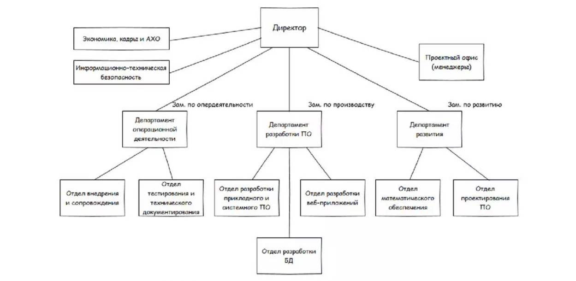
Рисунок 1- Структура организации ООО «Смарт Бизнес»

ПРИЛОЖЕНИЕ И
Шаблон реестра компьютерной техники и программного обеспечения

РЕЕСТР КОМПЬЮТЕРНОЙ ТЕХНИКИ И
ПРОГРАММНОГО ОБЕСПЕЧЕНИЯ
____________________________________________________________________
^{наименование предприятия}

№ | Наименование | Состав | Местонахождение | ПО

ПРИЛОЖЕНИЕ К
Пример реестра компьютерной техники и программного обеспечения

Реестр компьютерной техники и программного обеспечения

№ | Наименование | Состав | Местонахождение | ПО
1 | Компьютер секретаря | Процессор Сeleron 336 | Кабинет 206,  корпус А | MS Windows XP Professional, sp3
 |  | Материнская плата ASUS интегрированная с видео и сетью 100 Мб |  | OpenOffice.org 3.2
 |  | Оперативная память 2048Mb |  | CorelDRAW Graphics Suite X4
 |  | Жесткий диск 160.0 Gb |  | Adobe Creative Suite 4
 |  | Блок питания 350W |  | Autodesk® 3ds Max® Design 2010
 |  | Мышь PS/2, Genius NetScroll Eye, ( оптическая, 2 кн.+ 1 скролл, PS/2) |  | 7zip
 |  | Клавиатура PS/2 |  | Adobe Reader
 |  | DVD±RW LG SATA |  | NERO 6 Enterprise Edition
 |  | Монитор 19" Xerox XM7-19W TFT |  | Opera 10.51
 |  |  |  | ESET NOD32 Antivirus
 |  |  |  | Mozilla Thunderbird 3.0.4
 |  |  |  | Skype
 |  |  |  | ABBYY PDF Transformer 2.3
 |  |  |  | Дубль ГИС 3.0
2 | Компьютер главного инженера | Процессор Pentium Dual Core E5400 OEM (2.70GHz, 800FSB,2Mb, EM64T, LGA775) | Кабинет 208, корпус А | MS Windows XP Professional, sp3
 |  | Материнская плата MSI G41M4-F (S775, iG41, DDR2, PCI- E16x, SVGA, SATA, GBLan, mATX, Retail) |  | OpenOffice.org 3.2
 |  | Оперативная память DDRII 2048Mb (pc- 6400) 800MHz Kingston |  | AutoCAD 2010
 |  | Жесткий диск 560.0 Gb Seagate ST3160318AS SATA- II Barracuda 7200.12 (7200rpm, 8Mb) |  | AutoCAD® Inventor® Professional Suite 2010
 |  | Кулер Glacialtech Igloo5058Light socket/775.15-38 дБа |  | AutoCAD® Raster Design 2010
 |  | Корпус JNC 298 Black- Silver 450W USB |  | Autodesk® Robot™ Structural Analysis Professional 2010
 |  | Мышь PS/2, Genius NetScroll Eye, ( оптическая, 2 кн.+ 1 скролл, PS/2) |  | ADEM CAD/CAM
 |  | Клавиатура Chicony |  | 7zip
 |  | DVD±RW LG GH22NS50 SATA |  | Adobe Reader
 |  |  |  | NERO 6 Enterprise Edition
 |  |  |  | Opera 10.51
 |  |  |  | Mozilla Thunderbird 3.0.4
 |  |  |  | ESET Smart Security
 |  |  |  | QIP Infium
 |  |  |  | Dreamweaver 8
 |  |  |  | Semonitor 3
 |  |  |  | Teleport Pro

Примечание: содержание реестра должно сочетаться со структурной схемой предприятия.

ПРИЛОЖЕНИЕ Л
Настройка сетевых служб OC Microsoft Windows

Настройка сетевых служб OC Microsoft Windows

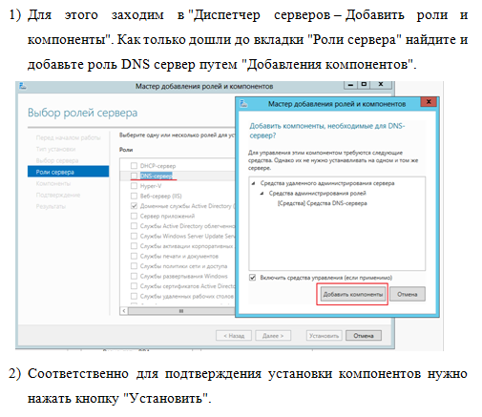
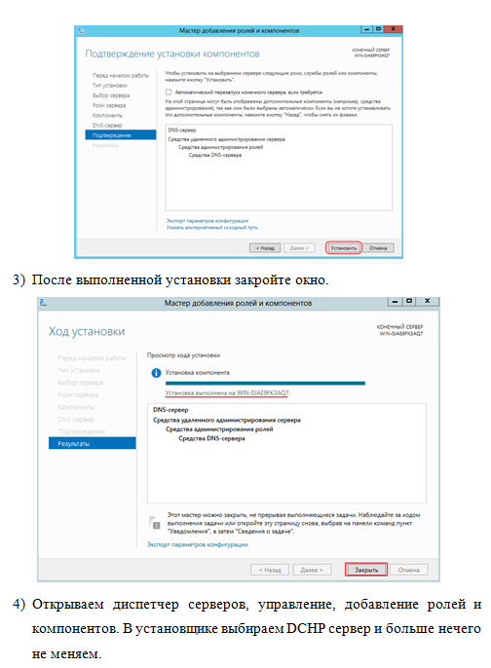

ПРИЛОЖЕНИЕ М
Установка, настройка и конфигурирование WAMP Server

Установка, настройка и конфигурирование WAMP Server
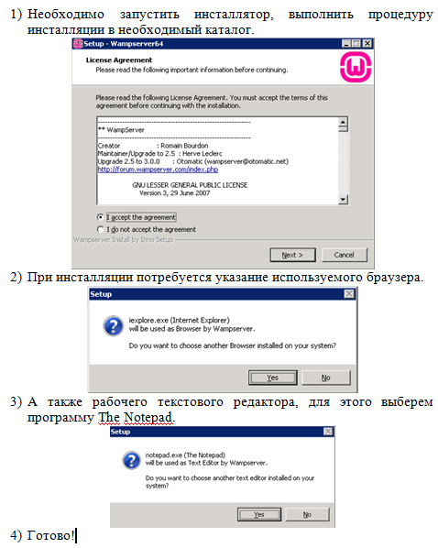
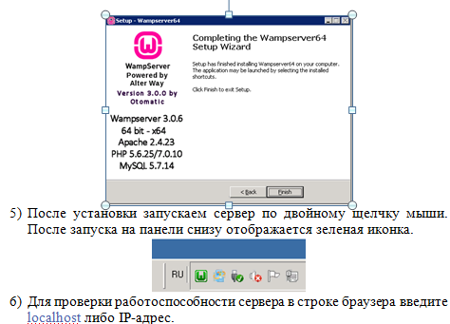

ПРИЛОЖЕНИЕ Н
Инструкция по технике безопасности

Инструкция по технике безопасности
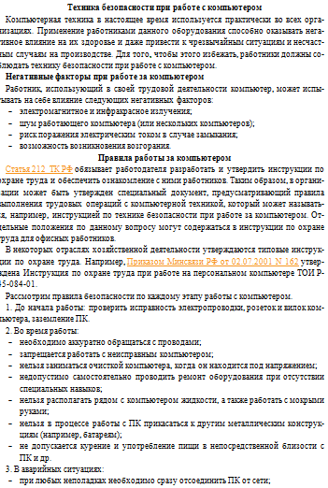

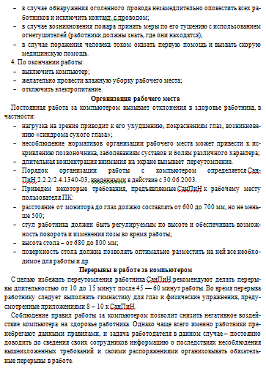

ПРИЛОЖЕНИЕ П
Форма отзыва руководителя о практике

ГБПОУ «ПОВОЛЖСКИЙ ГОСУДАРСТВЕННЫЙ КОЛЛЕДЖ»

ОТЗЫВ
руководителя практики

Обучающийся
^{(ФИО обучающегося)}
курса группы
^{№ курса} ^{№ группы}
Руководитель практики

^{ФИО руководителя)}

КРИТЕРИИ ОЦЕНКИ отчета по производственной практике:

№  п/п | Критерий оценки | МАХ кол-во баллов | Баллы
 | Оценка со стороны руководителя практики от колледжа
Выполнение регламента прохождения практики |  |  | mах 21
1.1 | Обучающийся имеет пропуски посещения практики по неуважительным причинам | 0
1.1 | Обучающийся посещал практику ежедневно | 3
1.2. | Обучающийся не посещал консультаций | 0
1.2. | Обучающийся посещал консультации нерегулярно и несвоевременно предоставлял элементы отчета | 1
1.2. | Обучающийся посещал все консультации и своевременно предоставлял все элементы отчета | 3
1.3. | Место практики не соответствует профилю специальности | 0
1.3. | Место практики соответствует профилю специальности, но не в полной мере профилю данного ПМ | 1
1.3. | Место практики полностью соответствует профилю специальности и профилю данного ПМ | 3
1.3. | Место практики полностью соответствует профилю специальности, профилю данного ПМ и тематике ВКР | 4
1.4. | Приложения не соответствуют заданиям практики | 0
1.4. | Не все приложения соответствуют заданиям практики или их количество не соответствует требованиям | 1
1.4. | Все приложения соответствуют заданиям практики и профилю организации/предприятия | 5
1.5. | Записи в дневнике не соответствуют индивидуальному плану | 0
1.5. | Записи в дневнике частично соответствуют индивидуальному плану или отражены не все пункты плана | 2
1.5. | Все записи в дневнике соответствуют индивидуальному плану | 4
1.6. | Отчет представлен несвоевременно | 0
1.6. | Отчет представлен своевременно, но с ошибками в оформлении и/или не сформирован в скоросшивателе | 1
1.6. | Отчет представлен своевременно и правильно оформлен | 2
Оценка содержания отчета |  |  | mах 13
2.1. | Индивидуальный план не утвержден руководителем практики и/или отсутствует отметка о выполнении | 0
2.1. | Индивидуальный план частично соответствует заданию на практику и несвоевременно утвержден руководителем практики | 1
2.1. | Индивидуальный план полностью соответствует заданию на практику, своевременно согласован и утвержден руководителем практики | 3
2.2. | Отчет написан не самостоятельно | 0
2.2. | Отчет написан самостоятельно, но не полностью соответствует индивидуальному плану, отсутствуют ссылки на приложения | 2
2.2. | Отчет написан в соответствии с индивидуальным планом, объем соответствует требованиям, в отчете есть ссылки на приложения | 5
2.3. | В отчете отсутствует вывод | 0
2.3. | Вывод в отчете сделан формально | 1
2.3. | Вывод содержит анализ деятельности подразделения и рекомендации по улучшению его работы | 5
Общее количество баллов |  |  | mах 34

Критерии оценки | Набранные баллы | Оценка за отчет по практике | Подпись руководителя практики
26 - 34 – «5»
18 - 25 – «4»
10 - 17 – «3»
0 - 9 – «2»

Положительные стороны

Замечания по прохождению практики и составлению отчета

Оценка куратора практики

Итоговая оценка по практике

Руководитель практики
от колледжа
^{подпись} ^{И. О. Фамилия}
20___г.

С результатами прохождения
практики ознакомлен
^{подпись} ^{И. О. Фамилия}
20___г.

На основании аттестационного листа-характеристики

